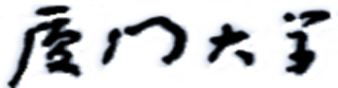


交互设计最终实验报告

组长：巩佳雨37220232203661
组员：黄晨阳 37220232203685
马雅欣37220232203781
陈婷37220232203617
芦思瑶11920232202561

一、背景与意义项目
1.大学生活的复杂性与多样性：
学习中规划不同专业课的上课时间，实验安排，考试安排，课外的社团活动和志愿活动，以及个人事务，健身运动，社交活动等等方面。
2.自我管理需求的提升
与中学阶段不同，大学生需要更多的自我管理能力。在大学当中需要独立与自主，自己安排好自己的学习和生活。然而，由于缺乏有效的日程管理工具，很多大学生容易出现时间安排混乱的情况。
3.校园数字化发展趋势
数字化环境已经融入了大学生的学习与生活，各种移动设备满足了学生无论是在校园内还是在校外随时随地查看日程，做到及时准确，避免被遗忘。
4. 提高时间管理效率
日程整合与提醒：学生和教职工可以将课程表、考试安排、作业截止日期、会议等各种日程信息统一录入到 APP 中。APP 能够根据设定的时间发出提醒，避免用户遗忘重要事项，有助于合理安排时间，提高学习和工作效率。时间分配可视化：通过日历视图或任务列表等形式，用户可以直观地看到自己的时间分配情况，了解每天、每周的忙碌程度，从而更好地进行时间规划，避免日程冲突和过度劳累。

二、竞品调研
目前校园日程管理相关产品都在市面上有较多成功的案例。但注意到市面上的应用都有较强的单一针对性，例如Wakeup日程，我们期望能通过收集用户的诉求更加直接地去做不同于竞品的部分。针对产品的受众大学生，我们制作了《智慧校园日程管理微信小程序项目用户调研问卷》来收集偏好。投票结果如下图2.1，2.2显示：

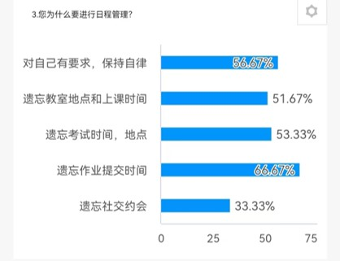
Fig.2.1. 日程管理原因的收集，针对性开发需求度较高的选项
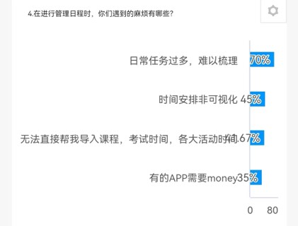
Fig.2.2. 收集市面上日程管理应用的不足，开发重点针对不足进行突破

我们对问卷结果进行总结，结果如下：
1.91.67%的人表示需要一个简洁，清晰的界面。
2.75%的人想要一个弹窗提醒功能。
3.70%的人需要一个任务优先顺序排列，以及任务倒计时的功能。
4.71.67%的人希望系统能够在空闲时间里智能推荐相关的学校活动。
5.85%的人表示需要团队协同功能。
6.人们更想要设置日计划和周计划。
经过对调研结果的总结，我们发现用户更倾向一个简洁清晰的整体界面，希望我们的小程序能够提供弹窗提醒，根据用户输入的任务时间进行任务排序，对具体的某个任务进行倒计时，也有用户希望看到学校活动的推荐，增加团队协同功能，并且自行设置周计划和月计划。产品针对此调研结果进行开发。//设计思路写的话就不加了我们拟定了小程序要实现的四大功能，第一呈现课表，方便用户查看上课科目，时间及地点，第二设置计划，日计划和月计划分别满足用户不同时间段的需求，第三，允许用户上传日记，满足用户的情绪价值，第四，推荐校园活动，将学校重大活动智慧推荐给用户，达到宣传的作用。

三、设计思路
- 在小程序功能方面拟定了小程序要实现的四大功能，第一呈现课表，方便用户查看上课科目，时间及地点，第二设置计划，日计划和月计划分别满足用户不同时间段的需求，第三，允许用户上传日记，满足用户的情绪价值，第四，推荐校园活动，将学校重大活动智慧推荐给用户，达到宣传的作用。
- 在技术路线方面主要拟定使用以下工具：云开发架构，使用微信云开发，直接利用其提供的Severless架构。云函数编写并执行后端逻辑，通过Node.js编写代码，直接在微信云开发者工具中调试部署。云数据库NoSQL数据库：存储小程序数据，SDK数据库：与前端和云函数交互。云存储存储图片，文件等静态资源，方便文件的管理与调用
。
- 在项目的制作方面，将人员分为前端和后端两部分，分别细化各自的分工。

四、技术方案
综合考量，了解到Figma设计功能的齐全和导出等利好程序开发的强大，非常对口我们界面美观的需求，故而前端主要采用Figma进行界面设计。我们的第一版完成了初步的界面部署，实现了相应板块的界面设计。

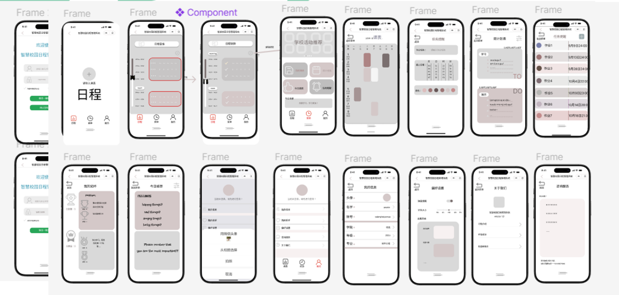
Fig.4.1. 采用Figma的设计界面（第一版）

在前端设计的过程中，还采用微信开发者工具去调整界面，蓝湖插件导入Figma的界面然后生成代码，较为方便。

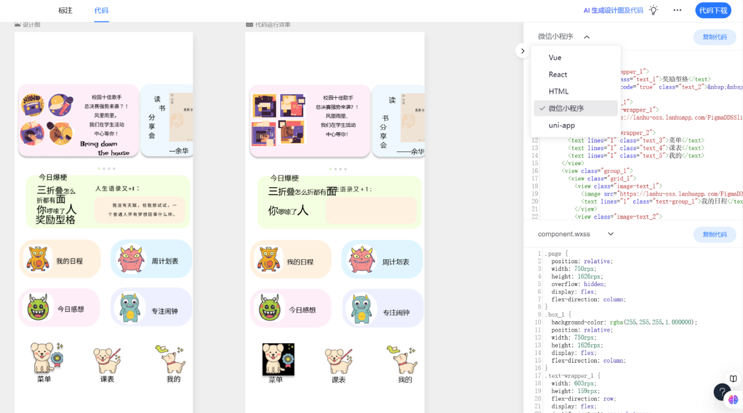
Fig.4.2. 采用蓝湖进行代码的生成

后端在产品调研之后初步确定了技术路线，原计划采用微信自带的数据库和云开发架构：

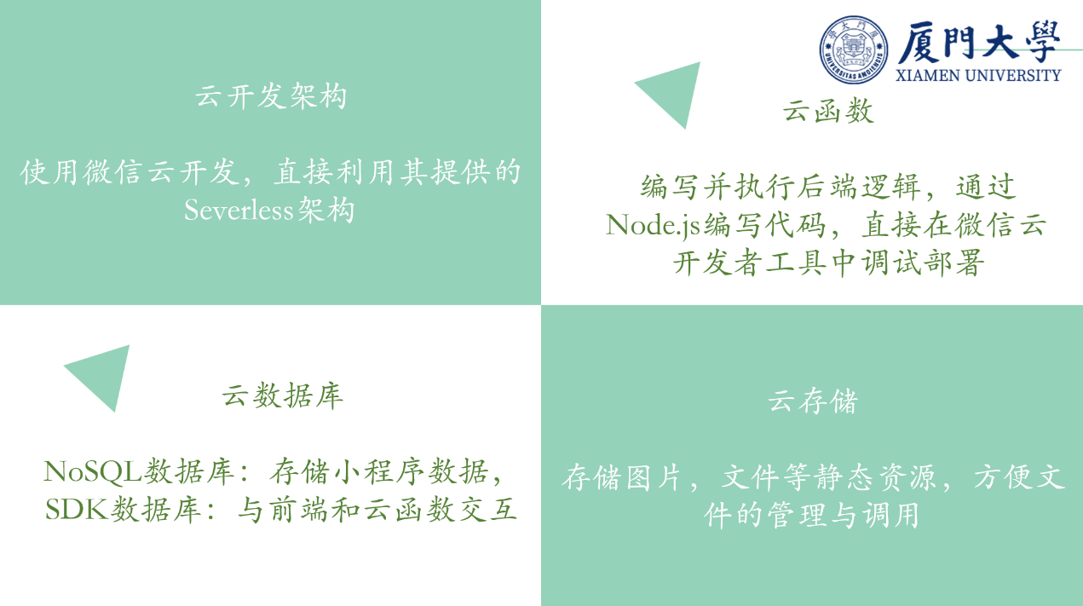
Fig.4.3. 后端前期的技术路线，在开发的过程中做了调整和改动

在开发过程中后端采用自己设计的数据库，使用Flask框架，采用模块化设计和每个功能的路由设计，正确使用HTTP状态码，API错误处理以及相应的格式规范，完成前后端对接。
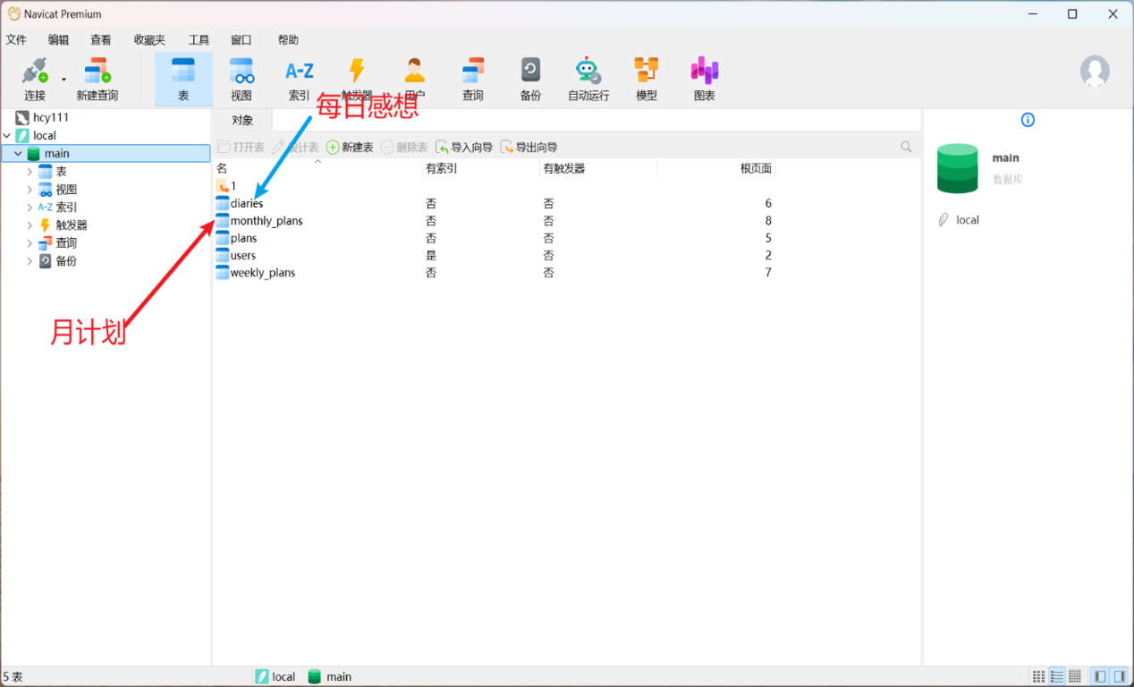
Fig.4.4. 后端数据库存储内容
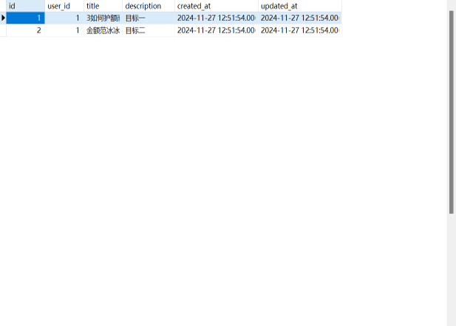
Fig.4.5. 后端数据库

五、成果展示
前端界面设计

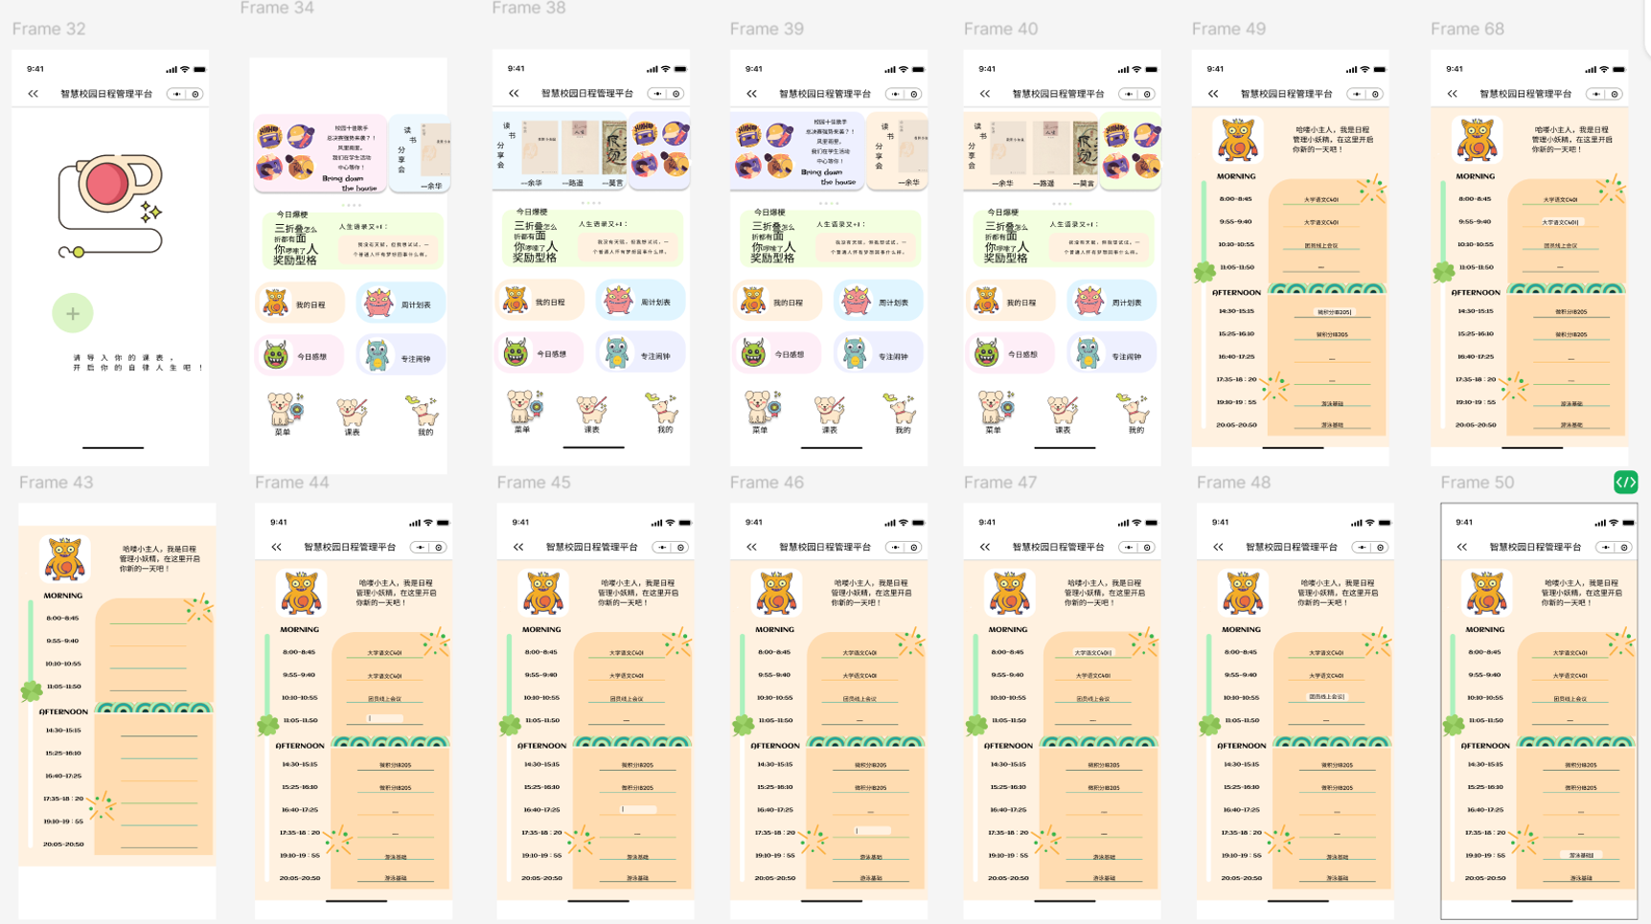
Fig.5.1. 月计划、日记、课表、倒计时功能
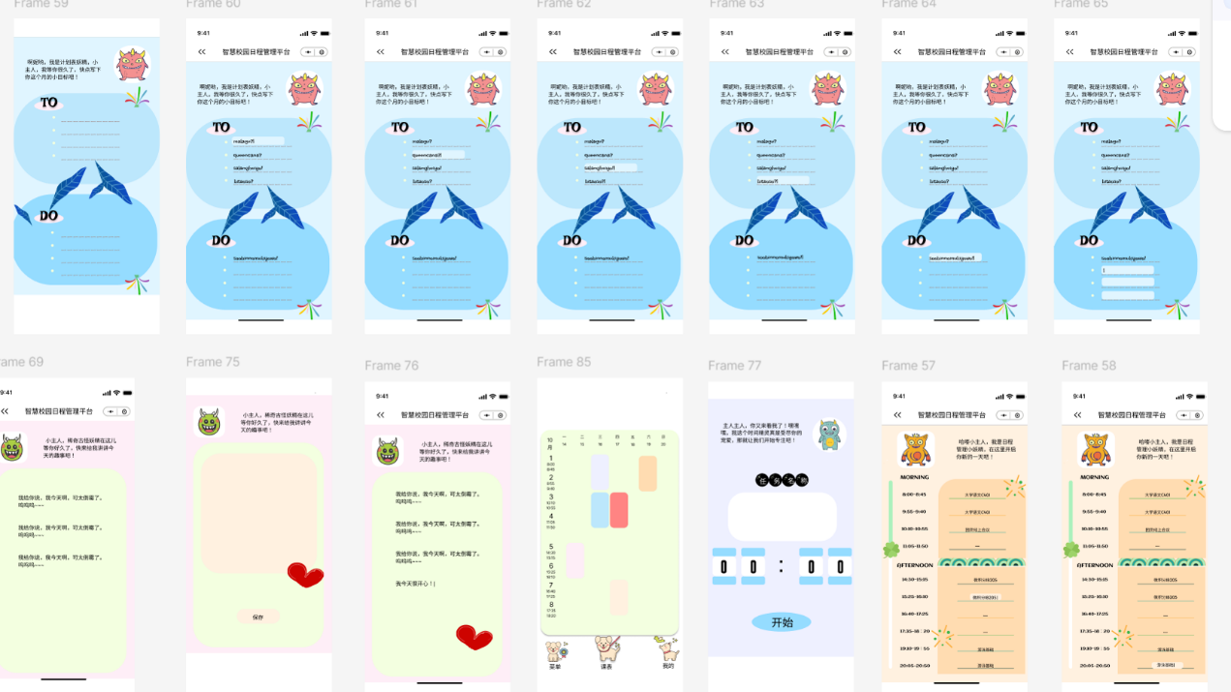
Fig.5.2. 我的界面
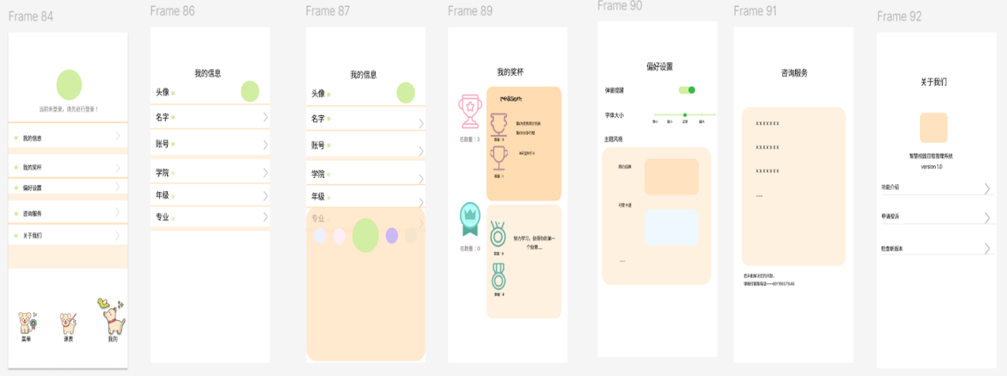
Fig.5.3. 前端代码重要工具
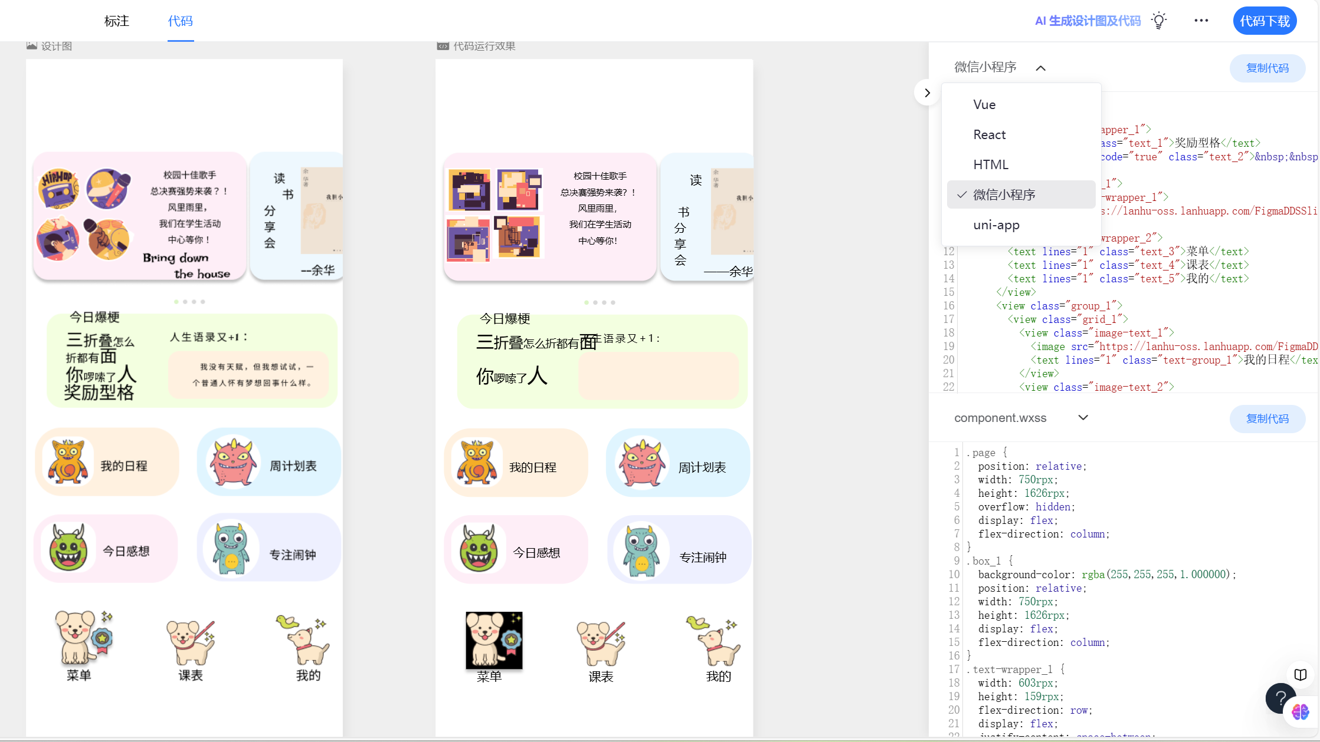
Fig.5.4. 后端数据库搭建
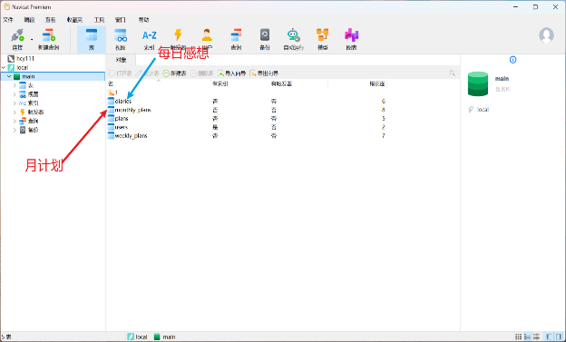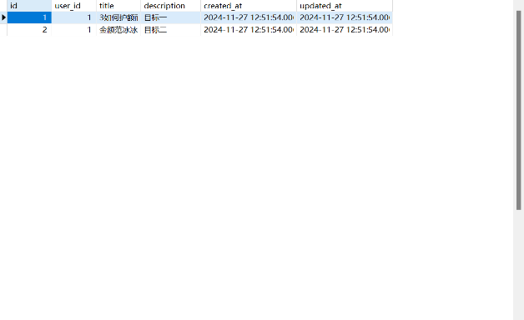
用python来实现具体的功能，如下是一些功能实现的代码展示。
更新计划 ddl提醒
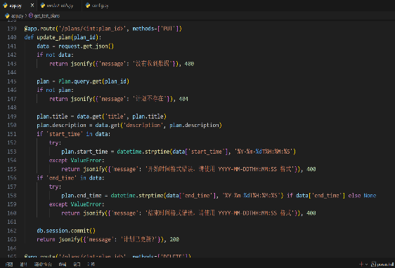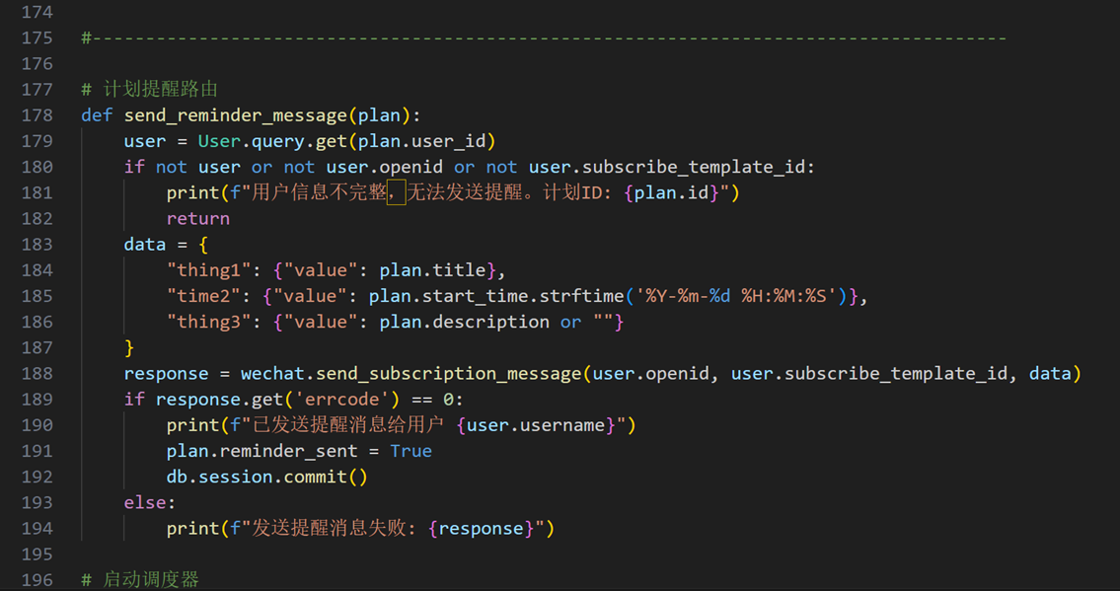
月计划 微信订阅提醒设置
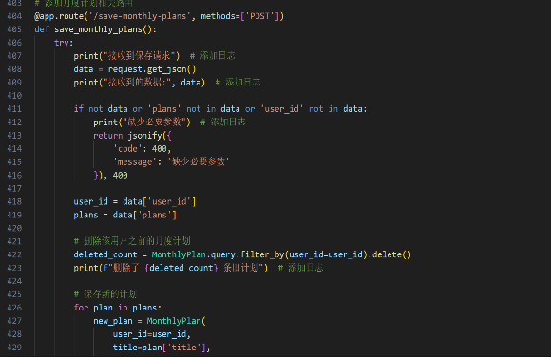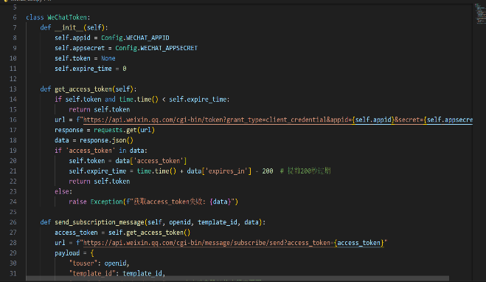

实机展示：
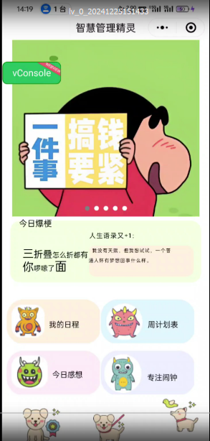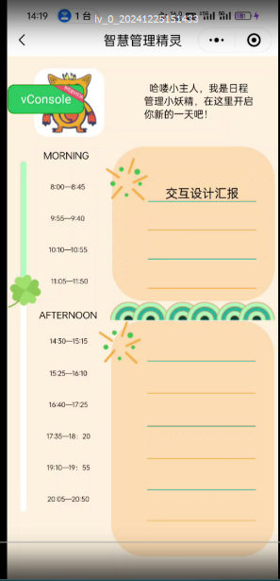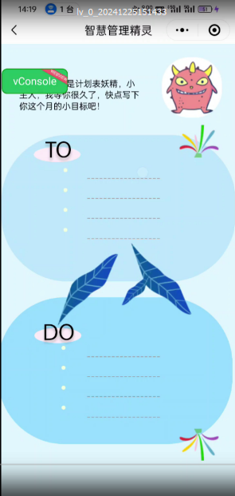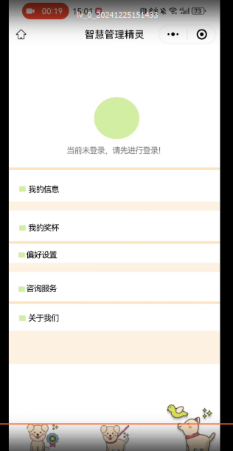

六、人员分工
6.1.组长分工：
巩佳雨同学担任组长，负责组内事物的协调和规划。
6.2.开发：
巩佳雨，马雅欣同学负责前端制作。黄晨阳同学负责开发后端。陈婷和芦思瑶同学处理一些辅助性事务。
6.3.汇报：
第一次汇报由巩佳雨同学负责，介绍产品调研等前期内容。
第二次汇报由巩佳雨和黄晨阳同学负责，介绍产品前后端设计。
第三次汇报由巩佳雨同学完成，展示产品最终成果。

